Инструкция по регистрации и оплате
Для того, чтобы стать участником конференции, необходимо зарегистрироваться. Нажмите на кнопку «Регистрация», введите свои данные и отправьте форму. На указанный Вами при регистрации адрес электронной почты, будет направлено письмо-подтверждение с указанием логина и пароля для доступа в Личный кабинет участника. Подача материалов конференции, а также оплата производятся в Личном кабинете участника.

Способы оплаты
Внимание! Перед оплатой просим вас заранее узнать у Вашей бухгалтерии какие закрывающие (отчетные) документы потребуются для компенсации (если это необходимо) оплаченного Вами оргвзноса.
Информация по срокам оплаты заказанных услуг, их аннуляции и размеру штрафных санкций (в случае поздней аннуляции) указывается в соответствующем (каждой услуге) разделе, а также в подтверждении заказанных услуг, которое будет направлено Вам после заполнения формы регистрации и/или после бронирования соответствующих услуг через координатора мероприятия.
С использованием СБП (система быстрых платежей)
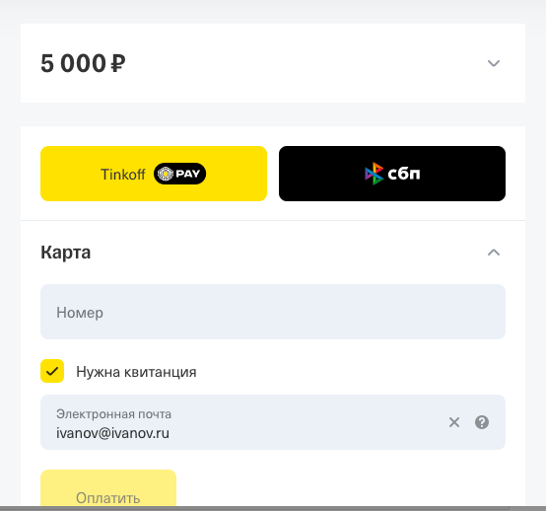
Для оплаты через СПБ в Личном кабинете перейдите в раздел «Оплата». Заполните поля формы. Далее нажмите кнопку «Оплатить», во всплывающем окне, выберите вкладку СБП. Внесите номер карты и адрес электронной почты, снова нажмите кнопку «Оплатить» (сумма оплаты будет соответствовать сумме выбранного Вами типа регистрационного взноса).
По безналичному расчету от организации
Пришлите, пожалуйста, на e-mail: cmsam@mesol.ru реквизиты Вашей организации. Если необходимо заключение договора, необходимо прислать ФИО, должность и основание действия (Устав или доверенность) подписанта договора. В ответном письме Вам будет отправлен счет на безналичную оплату.
По безналичному расчету от физического лица (оплата по реквизитам через банк)
Реквизиты для оплаты:
ООО «МЕСОЛ»
Юридический адрес:
107564, Россия, Москва, ул. Краснобогатырская, д.38, стр.2, этаж 2 комн 16
Почтовый адрес:
107258, Москва-258, до востребования
Банковские реквизиты:
ИНН 7723448421
КПП 771801001
ОГРН 1167746493650,
Р/с № 40702810110000011257 в АО «ТБанк»
К/с № 30101810145250000974
БИК 044525974
В графе «Назначение платежа» Вам необходимо написать:
— «Регистрационный взнос за участие в конференции CMSAM-2026»
Банковской картой
Для оплаты через СПБ в Личном кабинете перейдите в раздел «Оплата». Выбираете услугу, за которую хотели бы оплатить и заполняете поля формы. Далее нажмите кнопку «Оплатить».
Условия оплаты и аннуляции.

При отказе от участия в Конференции после 20 октября 2026 года – регистрационный взнос не возвращается.

Если вы оплатили регистрационный взнос, но не можете принять участие в конференции, отправьте сообщение на адрес электронной почты cmsam@mesol.ru с темой «ФИО оформление возврата», в котором укажите причины отмены. Организационный комитет рассмотрит Ваш запрос и произведет возврат средств в соответствии с условиями аннуляции.

